Logo de l’école | CARNET DE SUIVI DES APPRENTISSAGES de Hu*** MO*** né le **/**/2012  PETITE SECTION école **** de ****  PREMIER TRIMESTRE 2015- 2016
DOMAINES TRAVAILLES | SÉQUENCES OBSERVÉES et REPORTÉES
Mobiliser le LANGAGE dans toutes ses dimensions : L’ORAL  Et l’ECRIT (initiation orale à la culture écrite) | 1-Le bain des poupées  2-Les émotions dans les albums  3-Comprendre une histoire simple en randonnée  (clic crac c’est le loup)  4-Repérer différents éléments d’un album simple  (les aventures d’une petite bulle rouge)
Mobiliser le LANGAGE dans toutes ses dimensions : L’ECRIT  Agir, s’exprimer et comprendre à travers les activités artistiques | 5-Que fait ma main ?  6-Quel outil laisse ces traces ?
Agir, s’exprimer et comprendre à travers les activités artistiques | 7-Les variations du tempo ( enrouler le fil)
Agir s’exprimer, comprendre à travers l’activité physique | 8-L’enfant coureur  9-L’enfant joueur
Explorer le monde | 10- Commencer à se repérer dans la demi-journée de classe  11-Se repérer dans la classe
Construire les premiers outils pour structurer sa pensée | 12-Trier selon un critère : la couleur

Mobiliser le LANGAGE dans toutes ses dimensions : L’ORAL
Oser entrer en communication. Apprendre et comprendre.
Séquence d’apprentissage  Je donne  le bain à une poupée  PS | Manipuler, découvrir, s’approprier le matériel  du coin poupée.  Jouer librement en respectant le matériel et les règles. | Répondre aux sollicitations de l’enseignant par une action  (langage en réception).  Donner le bain à une poupée en suivant les indications de l’enseignant. | S’approprier le vocabulaire des objets et des actions (langage en production).  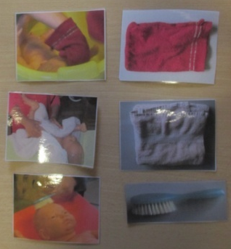  Participer à la réalisation collective  d’un imagier autour du bain des poupées et l’utiliser. | Produire des phrases courtes pour commenter ses actions en  utilisant le vocabulaire adéquat (verbe et nom de l’objet)  (langage en production).  En se référant à l’affiche réalisée, dire à un camarade ce qu’il doit faire pour laver la poupée.
Date | septembre | début novembre | mi-novembre | début décembre

Mobiliser le LANGAGE dans toutes ses dimensions : L’ÉCRIT et L’ORAL
Écouter de l’écrit et comprendre.
Séquence d’apprentissage :  Repérer différents  éléments d’un album simple : les aventures d’une petite bulle rouge.  PS | S’intéresser à l’histoire racontée et manipuler  le livre avec plaisir.  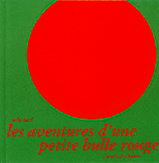 | Reconnaitre et nommer quelques éléments : colorier en rouge seulement les éléments de  l’histoire sur son mini-livre individuel. | Associer les illustrations à des photos représentant la même chose de manière autonome (sac à album). | Commencer à raconter l’histoire avec ses propres mots  (langage en production).
Date | début novembre | mi-novembre | mi- novembre | début décembre

Mobiliser le LANGAGE dans toutes ses dimensions : L’ÉCRIT et L’ORAL
Écouter de l’écrit et comprendre.
Séquence d’apprentissage :  Comprendre et raconter une histoire simple en randonnée  PS | S’intéresser à l’histoire racontée et manipuler  le livre avec plaisir.  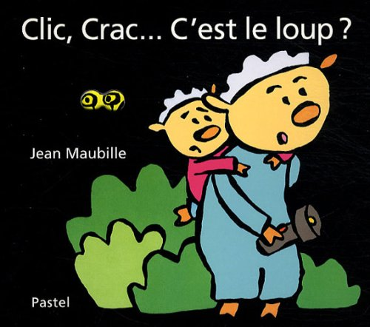 | Repérer la structure répétitive de l’histoire et s’en imprégner (langage en réception).  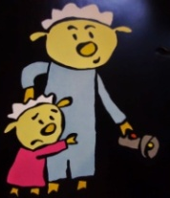  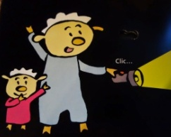 | Associer chaque rencontre à  une image représentant l’animal. (sac à album)  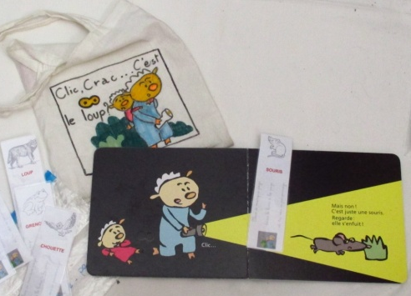 | Commencer à raconter l’histoire de manière autonome en reprenant la structure répétitive  « Papa, j’ai peur. C’est le loup !  Mais non c’est … » .  (langage en production)
Date | fin septembre | début octobre | début octobre | mi-octobre

Mobiliser le LANGAGE dans toutes ses dimensions : L’ÉCRIT et L’ORAL
Écouter de l’écrit et comprendre.
Séquence d’apprentissage :  Les émotions  à travers les albums  PS | Identifier le personnage principal et retrouver l’album correspondant connu.  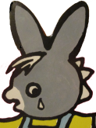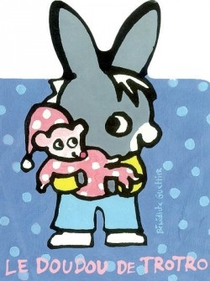 | Associer différentes expressions de ce personnage à la page correspondante dans l’album.  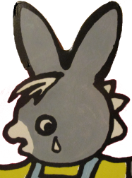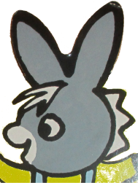 | Faire des liens entre différentes représentations d’une même émotion (triste, content, effrayé, en colère).  Mimer chacune des émotions.  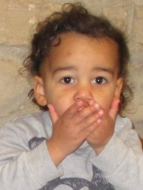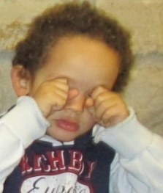 | Identifier et nommer une émotion ou une expression sur une illustration et la situer dans son contexte.  (« Il pleure : il a perdu son doudou»)
Date | fin novembre | fin novembre | début décembre | mi- décembre

Mobiliser le LANGAGE dans toutes ses dimensions : L’ÉCRIT
Agir, s’exprimer, comprendre à travers les ACTIVITES ARTISTIQUES : productions plastiques et visuelles
Pratiquer des exercices graphiques avant de pratiquer l’écriture. Adapter son geste à différents outils pour réaliser des traces.
Séquence d’apprentissage  Que fait  ma main ?  PS | Participer par des gestes à la comptine «Que fait ma main » au coin regroupement. | Expérimenter différents gestes pour laisser des traces dans les bacs à traces. | Expérimenter les gestes de  la comptine pour laisser des traces permanentes avec  de la peinture. | S’intéresser aux différentes traces obtenues rassemblée dans le livre collectif des traces. Reproduire et nommer le geste qui les a produites. (frapper, caresser, griffer).
Date | début septembre | mi-septembre | mi-septembre | fin septembre

Mobiliser le LANGAGE dans toutes ses dimensions : L’ÉCRIT
Agir, s’exprimer, comprendre à travers les ACTIVITES ARTISTIQUES : productions plastiques et visuelles
Pratiquer des exercices graphiques avant de pratiquer l’écriture. Adapter son geste à différents outils pour réaliser des traces.
Séquence d’apprentissage  Quel outil laisse  ces traces ?  PS | Utiliser différents  outils librement pour laisser des traces. | Laisser des traces, des empreintes  en adaptant son geste : appuyer  (bouchons, clipos, duplos). | Laisser des traces en mouvement  en adaptant son geste :  (rouleau, fourchette). | S’intéresser aux différentes traces obtenues et associer l’outil et le geste qui les ont produites  (livre individuel des traces).
Date | fin septembre | début -octobre | début - octobre | mi-octobre

